INDICAÇÃO Nº 516 / 2022

Súmula: Solicito do Poder Executivo, informações sobre a pavimentação asfáltica no bairro Nova Cotia.

INDICO à Mesa, depois de ouvido o douto plenário na forma regimental vigente, que seja oficiado ao Excelentíssimo Senhor Igor Soares, Prefeito do Município de Itapevi – SP, que interceda junto a secretaria competente, solicitando informações sobre a pavimentação asfáltica no bairro Nova Cotia.

Justificativa
Senhor Presidente;
Senhoras Vereadoras;
Senhores Vereadores;

Visando garantir a mobilidade dos moradores do bairro Nova Cotia, bem como, outros que saem dos bairros no entorno, sentido a Raposo Tavares, pela estrada do Pau Furado, assim facilitando a vida de quem segue dessa localidade sentido Castelo Branco e para evitar os prejuízos causados pelas estradas de terra, para quem segue em sentido à Raposo Tavares, aumentando consideravelmente o tempo e o combustível utilizado, sem falar no trânsito.
Em nome dos moradores, peço que analise nossa solicitação e se possível nos atenda também nessa demanda
Diante do exposto, solicitamos aos nobres pares, aprovação do requerido.

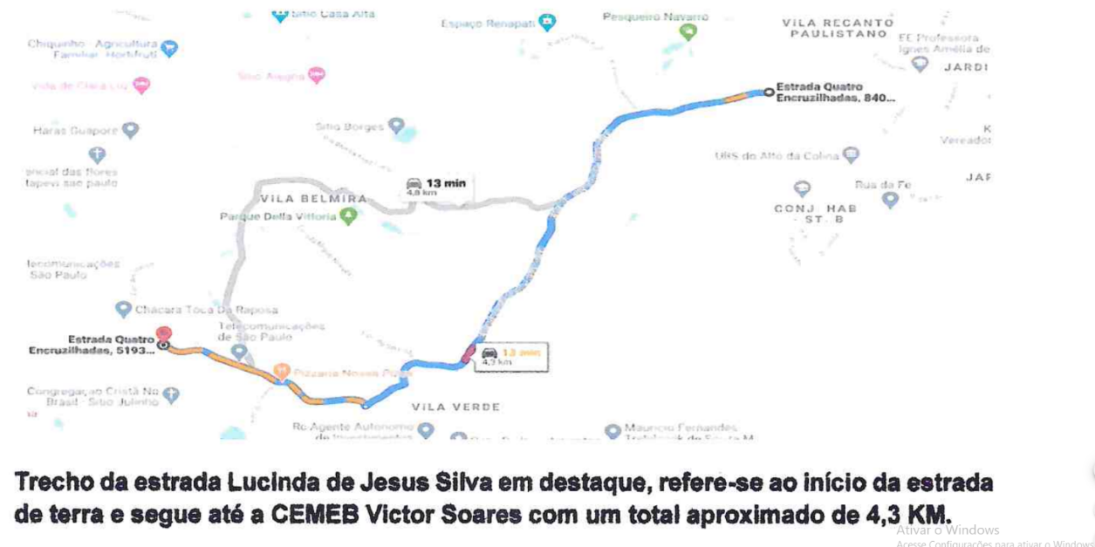

Sala das Sessões Benvindo Moreira Nery, 27 de janeiro de 2022.


Vereador Thiaguinho Silva
Vice-presidente
Líder do governo

